【主催】 NPO法人日本ヨーガ療法士協会・福島 https://yt-fukushima.jimdo.com/
スワーミー・メ－ダサーナンダ師 郡山講演会
『 心の内なる平安 』
スワーミー・メ－ダサーナンダ師（日本ヴェーダーンダ協会会長）を郡山市にお招きしての講演会を開催いたします。
福島県は、東日本大震災後6年半経過しております。いつものように生活できる有難さは、震災後の経験で新たな意識の発見でもありましたが、今年の異常気象で、いつ何時災害が降りかかってくるかわからない、不安な状態から様々な病や、苦しみを抱えている昨今です。日本ヨーガ療法学会顧問であられます、スワーミー・メ－ダサーナンダ師をお迎えし、『心の内なる平安』のテーマで自分とは、心とは何か、インド哲学を紐解きながら、前向きに生きていく智慧を一緒に学び更なる気づきを深めることができたらと思います。
皆様お誘いあわせの上、お出かけくださいますようご案内いたします。

- 会場：日本全薬工業株式会社
【 〒963-0196 福島県郡山市安積町笹川字平ノ上1-1 】
『 北門から入り 事務棟 1階 研修ホール 』
- 日時：2018年1月13日（土）
- 時間： 午後14時～17時 （開場13：00～）
- 参加費： 3,000円 当日受付にてお支払いください。
- お問い合わせ・申し込み先 （当日参加も可能です）
宗像 良子 （NPO法人日本ヨーガ療法士協会・福島 郡山支部長）
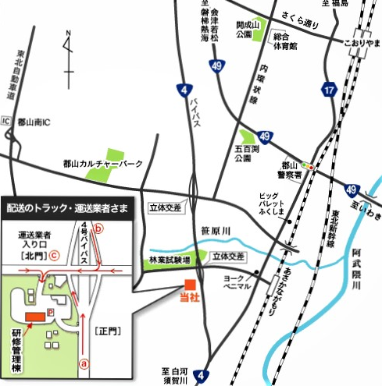
Mail m-masa50@purple.plala.ov.jp Tel/Fax 024-933-5577
丹治 みよ （NPO法人日本ヨーガ療法士協会・福島 評議員）
Mail tanji_0220@yahoo.co.jp Tel/Fax 024-921-5575
- 懇親会
（マハラジも身近で皆さんとお話できるのを楽しみにされています）
会場 ： イタリア料理 Ａｒｉｇａｔｏ（ありがとう）
じ事務棟
参加費 ： 2,000円 （申し込みは 12月10日まで）
どなたでもご参加できますので、お気軽にお問い合わせください

【講師紹介】 スワーミー・メ－ダサーナンダ師
インド西ベンガル州生まれ、
日本ヴェーダンダ協会会長・日本ヨーガ療法学会顧問。
1974年ラーマクリシュナ・ミッションの出家僧となり
同僧団ノヴィディヤ マンディール大学学長を経て、
1993年より、日本ヴェーダンダ協会会長を務める<日本ヴェーダーンダ協会＞http://www,vedantaip.com/
―――――――――――――――――――――――――――――――――――――――――――――――
スワーミー・メ－ダサーナンダ師 講演会申し込み
氏名
Tel/ Fax E-mail
懇親会（どちらに〇） 参加 不参加

